ΕΡΓΑΣΙΑ 3

ΤΕΧΝΙΚΕΣ ΒΕΛΤΙΣΤΟΠΟΙΗΣΗΣ

ΟΝΟΜΑ: ΚΩΝΣΤΑΝΤΙΝΟΣ

ΕΠΙΘΕΤΟ: ΛΕΤΡΟΣ

ΣΧΟΛΗ: ΑΡΙΣΤΟΤΕΛΕΙΟ ΠΑΝΕΠΙΣΤΗΜΙΟ ΘΕΣΣΑΛΟΝΙΚΗΣ

ΤΜΗΜΑ: ΗΛΕΚΤΡΟΛΟΓΩΝ ΜΗΧ. ΚΑΙ ΜΗΧ. ΥΠΟΛΟΓΙΣΤΩΝ

ΑΕΜ: 8851

ΕΤΟΣ: 2019

**Ελαχιστοποίηση Συναρτήσεων Πολλών Μεταβλητών – Μέθοδοι Φραγμού/Ποινής**

**Περιεχόμενα**

1. Θεωρητική Επίλυση Προβλημάτων Ελαχιστοποίησης 3

2. Αλγοριθμική Επίλυση Προβλημάτων Ελαχιστοποίησης 9

2.1. Αλγόριθμος της Μεθόδου Φραγμού 9

2.2. Αλγόριθμος της Μεθόδου Ποινής 13

3. Αποτελέσματα Αλγορίθμων 16

3.1. Αποτελέσματα της Μεθόδου Φραγμού 16

3.2. Αποτελέσματα της Μεθόδου Ποινής 16

4. Αρχεία MATLAB 17

# 1. Θεωρητική Επίλυση Προβλημάτων Ελαχιστοποίησης

Δίνονται οι πραγματικές συναρτήσεις δύο μεταβλητών και

Και τα προβλήματα ελαχιστοποίησης

Οι συναρτήσεις και φαίνονται στα παρακάτω Σχήματα:

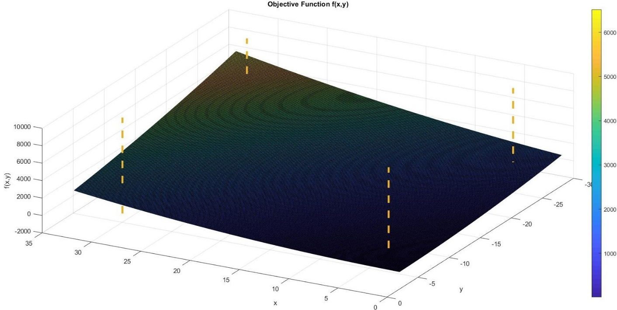

*Σχήμα 1.1: 3D Αναπαράσταση της αντικειμενικής συνάρτησης f(x,y).*

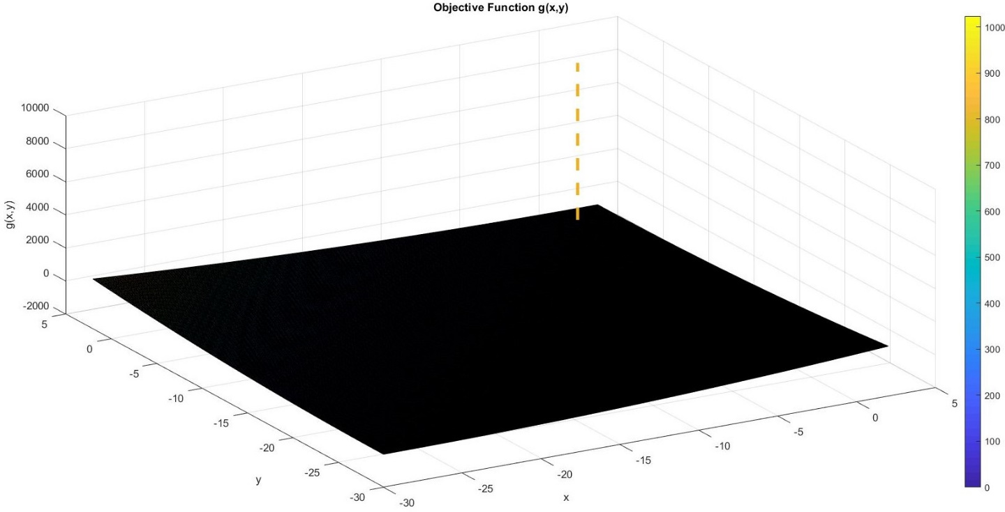

*Σχήμα 1.2: 3D Αναπαράσταση της αντικειμενικής συνάρτησης g(x,y).*

Σύμφωνα με το θεώρημα Karush-Kuhn-Tucker (Μορφή Κλίσης) για ένα κυρτό υπεραποτελούμενο πρόβλημα με αντικειμενική συνάρτηση $f$ και περιορισμούς $h_{i },i=1,2,…,m$ για τα οποία υπάρχουν συνεχείς μερικές παράγωγοι τουλάχιστον μέχρι πρώτης τάξης στο κυρτό υποσύνολο $X$ του $R^{n}$, αν το $x^{*}∈X$ είναι εφικτό σημείο τότε θα αποτελεί λύση όταν:

$λ_{i}^{*}≥0, i=1,2,…,m$

$λ_{i}^{*}h_{i}\left(x^{*}\right)=0, i=1,2,…,m$

$∇f\left(x^{*}\right)+\sum_{i=1}^{m}{λ_{i}^{*}}∇h_{i}\left(x^{*}\right)=0$

Οι συναρτήσεις $f$ και $g$ είναι παραγωγίσιμες με συνεχείς παραγώγους, καθώς επίσης και οι περιορισμοί αυτών. Συγκεκριμένα,

$$∇f\left(x_{1},x_{2}\right)=\left[\begin{matrix}x_{2}+4(x_{1}-x_{2}) \\ x_{1}-4(x_{1}-x_{2})\end{matrix}\right]=\left[\begin{matrix}4x_{1}-{3x}_{2} \\ 4x_{2}-{3x}_{1}\end{matrix}\right]=\left[\begin{matrix}4 & -3 \\ -3 & 4\end{matrix}\right]\left[\begin{matrix}x_{1} \\ x_{2}\end{matrix}\right]$$

$$∇g\left(x_{1},x_{2}\right)=\left[\begin{matrix}2(x_{1}-x_{2}) \\ -2(x_{1}-x_{2})\end{matrix}\right]=\left[\begin{matrix}2x_{1}-{2x}_{2} \\ 2x_{2}-{2x}_{1}\end{matrix}\right]=\left[\begin{matrix}2 & -2 \\ -2 & 2\end{matrix}\right]\left[\begin{matrix}x_{1} \\ x_{2}\end{matrix}\right]$$

Και οι περιορισμοί των (1) και (2) αντίστοιχα:

$$h_{11}\left(x_{1},x_{2}\right)=3-x_{1}$$

$$h_{12}\left(x_{1},x_{2}\right)=x_{1}-30$$

$$h_{13}\left(x_{1},x_{2}\right)={-x}_{2}-25$$

$$h_{14}\left(x_{1},x_{2}\right)=x_{2}+5$$

και

$$h_{21}\left(x_{1},x_{2}\right)=x_{1}+1$$

$$h_{22}\left(x_{1},x_{2}\right)=x_{2}+1$$

Με συνεχείς μερικές παραγώγους πρώτης τάξης τις:

$∇h_{11}\left(x_{1},x_{2}\right)={\left[\begin{matrix}-1 & 0\end{matrix}\right]}^{Τ}$ $∇h_{21}\left(x_{1},x_{2}\right)={\left[\begin{matrix}1 & 0\end{matrix}\right]}^{Τ}$

$∇h_{12}\left(x_{1},x_{2}\right)={\left[\begin{matrix}1 & 0\end{matrix}\right]}^{Τ}$ $∇h_{22}\left(x_{1},x_{2}\right)={\left[\begin{matrix}0 & 1\end{matrix}\right]}^{Τ}$

$$∇h_{13}\left(x_{1},x_{2}\right)={\left[\begin{matrix}0 & -1\end{matrix}\right]}^{Τ}$$

$$∇h_{14}\left(x_{1},x_{2}\right)={\left[\begin{matrix}0 & 1\end{matrix}\right]}^{Τ}$$

Στη συνέχεια θεωρούμε τις Λαγκρανζιανές των (1) και (2) ως:

$$L_{1}\left(x_{1},x_{2}\right)=\left[\begin{matrix}4 & -3 \\ -3 & 4\end{matrix}\right]\left[\begin{matrix}x_{1} \\ x_{2}\end{matrix}\right]+\sum_{i=1}^{4}{λ_{1i}}∇h_{1i}\left(x_{1},x_{2}\right)=$$

$$=\left[\begin{matrix}4 & -3 \\ -3 & 4\end{matrix}\right]\left[\begin{matrix}x_{1} \\ x_{2}\end{matrix}\right]+λ_{11}^{ }\left[\begin{matrix}-1 \\ 0\end{matrix}\right]+λ_{12}^{ }\left[\begin{matrix}1 \\ 0\end{matrix}\right]+λ_{13}^{ }\left[\begin{matrix}0 \\ -1\end{matrix}\right]+λ_{14}^{ }\left[\begin{matrix}0 \\ 1\end{matrix}\right]$$

$$L_{2}\left(x_{1},x_{2}\right)=\left[\begin{matrix}2 & -2 \\ -2 & 2\end{matrix}\right]\left[\begin{matrix}x_{1} \\ x_{2}\end{matrix}\right]+\sum_{i=1}^{2}{λ_{2i}^{ }}∇h_{2i}\left(x_{1},x_{2}\right)=$$

$$=\left[\begin{matrix}2 & -2 \\ -2 & 2\end{matrix}\right]\left[\begin{matrix}x_{1} \\ x_{2}\end{matrix}\right]+λ_{21}^{ }\left[\begin{matrix}1 \\ 0\end{matrix}\right]+λ_{22}^{ }\left[\begin{matrix}0 \\ 1\end{matrix}\right]$$

Επομένως αρκεί να λύσουμε τα συστήματα:

$\left\{\begin{matrix}λ_{11}^{*}h_{11}\left(x^{*}\right)=0 \\ λ_{12}^{*}h_{12}\left(x^{*}\right)=0 \\ \begin{matrix}λ_{13}^{*}h_{13}\left(x^{*}\right)=0 \\ λ_{14}^{*}h_{14}\left(x^{*}\right)=0 \\ L_{1}\left(x^{*}\right)=0\end{matrix}\end{matrix}\right. (3)$ και $\left\{\begin{matrix}λ_{21}^{*}h_{21}\left(x^{*}\right)=0 \\ λ_{22}^{*}h_{22}\left(x^{*}\right)=0 \\ L_{2}\left(x^{*}\right)=0\end{matrix}\right. (4)$

Από την (3) έχουμε:

$$\left\{\begin{matrix}\begin{matrix}λ_{11}^{*}\left(3-x_{1}^{*}\right)=0 \\ λ_{12}^{*}\left(x_{1}^{*}-30\right)=0 \\ -λ_{13}^{*}\left(x_{2}^{*}+25\right)=0\end{matrix} \\ \begin{matrix}λ_{14}^{*}\left(x_{2}^{*}+5\right)=0 \\ 4x_{1}^{*}-3x_{2}^{*}-λ_{11}^{*}+λ_{12}^{*}=0 \\ -3x_{1}^{*}+4x_{2}^{*}-λ_{13}^{*}+λ_{14}^{*}=0\end{matrix}\end{matrix}\right.\underset{⇒}{ }\left\{\begin{matrix}\begin{matrix}λ_{11}^{*}=0 ή x_{1}^{*}=3 \\ λ_{12}^{*}=0 ή { x}_{1}^{*}=30 \\ λ_{13}^{*}=0 ή { x}_{2}^{*}=-25\end{matrix} \\ \begin{matrix}λ_{14}^{*}=0 ή x_{2}^{*}=-5 \\ \begin{matrix}4x_{1}^{*}-3x_{2}^{*}-λ_{11}^{*}+λ_{12}^{*}=0 \\ -3x_{1}^{*}+4x_{2}^{*}-λ_{13}^{*}+λ_{14}^{*}=0\end{matrix}\end{matrix}\end{matrix}\right.$$

* Για $λ_{11}^{*}=λ_{12}^{*}=λ_{13}^{*}=λ_{14}^{*}=0$ έχουμε:
$$\left[\begin{matrix}4 & -3 \\ -3 & 4\end{matrix}\right]\left[\begin{matrix}x_{1} \\ x_{2}\end{matrix}\right]=\left[\begin{matrix}0 \\ 0\end{matrix}\right]\underset{⇒}{ } { x}_{1}=0<3 , x_{2}=0 απορρ.$$

* Για $λ_{11}^{*}=λ_{12}^{*}=λ_{13}^{*}=0$ και $x_{2}^{*}=-5$ έχουμε:
$$\left\{\begin{matrix}4x_{1}^{*}+15=0 \\ -3x_{1}^{*}-20+λ_{14}^{*}=0\end{matrix}\right.\underset{⇒}{ }x_{1}^{*}=-\frac{15}{4}<3 , λ_{14}^{*}=\frac{35}{4} απορρ.$$

* Για $λ_{11}^{*}=λ_{12}^{*}=λ_{14}^{*}=0$ και $x_{2}^{*}=-25$ έχουμε:
$$\left\{\begin{matrix}4x_{1}^{*}+75=0 \\ -3x_{1}^{*}-100-λ_{13}^{*}=0\end{matrix}\right.\underset{⇒}{ }x_{1}^{*}=-\frac{75}{4}<3, λ_{13}^{*}=-\frac{175}{4} απορρ.$$

* Για $λ_{11}^{*}=λ_{13}^{*}=λ_{14}^{*}=0$ και $x_{1}^{*}=30$ έχουμε:
$$\left\{\begin{matrix}120-3x_{2}^{*}+λ_{12}^{*}=0 \\ -90+4x_{2}^{*}=0\end{matrix}\right.\underset{⇒}{ }x_{2}^{*}=\frac{45}{2}>-5, λ_{12}^{*}=-\frac{105}{2} απορρ.$$

* Για $λ_{11}^{*}=λ_{13}^{*}=0$ και $x_{1}^{*}=30$, $x_{2}^{*}=-5$ έχουμε:
$$\left\{\begin{matrix}120+15+λ_{12}^{*}=0 \\ -90-20+λ_{14}^{*}=0\end{matrix}\right.\underset{⇒}{ }λ_{12}^{*}=-135 , λ_{14}^{*}=110$$

* Για $λ_{11}^{*}=λ_{14}^{*}=0$ και $x_{1}^{*}=30$, $x_{2}^{*}=-25$ έχουμε:
$$\left\{\begin{matrix}120+75+λ_{12}^{*}=0 \\ -90-100-λ_{13}^{*}=0\end{matrix}\right.\underset{⇒}{ }λ_{12}^{*}=-195 , λ_{13}^{*}=-190$$

* Για $λ_{12}^{*}=λ_{13}^{*}=λ_{14}^{*}=0$ και $x_{1}^{*}=3$ έχουμε:
$$\left\{\begin{matrix}12-3x_{2}^{*}-λ_{11}^{*}=0 \\ -9+4x_{2}^{*}=0\end{matrix}\right.\underset{⇒}{ }x_{2}^{*}=\frac{9}{4}>-5 , λ_{11}^{*}=\frac{21}{4} απορρ.$$

* Για $λ_{12}^{*}=λ_{13}^{*}=0$ και $x_{1}^{*}=3$, $x_{2}^{*}=-5$ έχουμε:
$$\left\{\begin{matrix}12+15-λ_{11}^{*}=0 \\ -9-20+λ_{14}^{*}=0\end{matrix}\right.\underset{⇒}{ }λ_{11}^{*}=27 , λ_{14}^{*}=29$$

* Για $λ_{12}^{*}=λ_{14}^{*}=0$ και $x_{1}^{*}=3$, $x_{2}^{*}=-25$ έχουμε:

$$\left\{\begin{matrix}12+75-λ_{11}^{*}=0 \\ -9-100-λ_{13}^{*}=0\end{matrix}\right.\underset{⇒}{ }λ_{11}^{*}=87 , λ_{13}^{*}=-109$$

Επομένως τελικά τα τοπικά ακρότατα είναι:

ή

ή

ή

Από τα παραπάνω συμπεραίνουμε ότι η λύση του προβλήματος ελαχιστοποίησης (1) είναι:

Για το πρόβλημα (2) από την (4) έχουμε:

$$\left\{\begin{matrix}λ_{21}^{*}\left(x_{1}+1\right)=0 \\ λ_{22}^{*}\left(x_{2}+1\right)=0 \\ \begin{matrix}2x_{1}-2x_{2}+λ_{21}^{ }=0 \\ -2x_{1}+2x_{2}+λ_{22}^{ }=0\end{matrix}\end{matrix}\underset{⇒}{ }\left\{\begin{matrix}λ_{21}^{*}=0 ή x_{1}=-1 \\ λ_{22}^{*}=0 ή x_{2}=-1 \\ \begin{matrix}2x_{1}-2x_{2}+λ_{21}^{*}=0 \\ -2x_{1}+2x_{2}+λ_{22}^{*}=0\end{matrix}\end{matrix}\right.\right.$$

* Για $λ_{21}^{*}=λ_{22}^{*}=0$ έχουμε:
$$\left\{\begin{matrix}2x_{1}-2x_{2}=0 \\ -2x_{1}+2x_{2}=0\end{matrix}\underset{⇒}{ }x_{1}^{*}=x_{2}^{*}\right.$$

* Για $λ_{21}^{*}=0$ και $x_{2}=-1$ έχουμε:
$$\left\{\begin{matrix}2x_{1}+2=0 \\ -2x_{1}-2+λ_{22}^{*}=0\end{matrix}\right.\underset{⇒}{ }x_{1}^{*}=-1 , λ_{22}^{*}=0$$

* Για $λ_{22}^{*}=0$ και $x_{1}=-1$ έχουμε:
$$\left\{\begin{matrix}-2-2x_{2}+λ_{21}^{*}=0 \\ 2+2x_{2}=0\end{matrix}\right.\underset{⇒}{ }x_{2}^{*}=-1 , λ_{21}^{*}=0$$

* Για $x_{1}=x_{2}=-1$ έχουμε:

$$\left\{\begin{matrix}-2+2+λ_{21}^{*}=0 \\ 2-2+λ_{22}^{*}=0\end{matrix}\right.\underset{⇒}{ }λ_{21}^{*}=λ_{22}^{*}=0$$

Επομένως τελικά τα τοπικά ακρότατα είναι:

από τα οποία προκύπτει ότι η λύση του προβλήματος ελαχιστοποίησης (2) είναι:

Δηλαδή για όλα τα σημεία που ανήκουν στην ημιευθεία .

# 2. Αλγοριθμική Επίλυση Προβλημάτων Ελαχιστοποίησης

## 2.1. Αλγόριθμος της Μεθόδου Φραγμού

Η μέθοδος Φραγμού είναι μια μέθοδος ελαχιστοποίησης αντικειμενικών συναρτήσεων υπό περιορισμούς σύμφωνα με την οποία καθώς οι λύσεις πλησιάζουν προς το σύνορο των περιορισμών η τιμή της αντικειμενικής συνάρτησης αυξάνει απεριόριστα. Συγκεκριμένα για να επιτευχθεί το παραπάνω ορίζουμε μια βοηθητική συνάρτηση έτσι ώστε:

η οποία ονομάζεται συνάρτηση φραγμού (Auxiliary Function), μια συνάρτηση που περιέχει τους περιορισμούς το προβλήματος και σταθερά που ονομάζεται σταθερά φραγμού η οποία μειώνεται γραμμικά με τις επαναλήψεις k ( στη συγκεκριμένη υλοποίηση). Συγκεκριμένα η συνάρτηση λαμβάνεται ως:

Όπου ο i-οστός περιορισμός, m το πλήθος των περιορισμών και F μια βοηθητική συνάρτηση των περιορισμών, κατάλληλα ορισμένη ώστε να παίρνει μεγάλες τιμές κοντά στο σύνορο που ορίζουν.

Συγκεκριμένα, στην παρούσα εργασία χρησιμοποιήθηκε αρχικά η παρακάτω συνάρτηση:

Η οποία στη συνέχεια για λειτουργικούς λόγους αντικαταστάθηκε από την

Έπειτα, η συνάρτηση φραγμού, όπως ορίστηκε παραπάνω, ελαχιστοποιείται χωρίς περιορισμούς μέσω της μεθόδου μέγιστης καθόδου

για σταθερή τιμή γ=0.005 ώστε να βρεθεί το ελάχιστο εντός της περιοχής που ορίζεται από τους περιορισμούς.

Ως συνθήκη τερματισμού ορίζεται η παρακάτω:

Για κάποια αρκούντως μικρή θετική σταθερά που συμβολίζει την ακρίβεια, ενώ η αρχική τιμή του , για τίθεται:

με θετική σταθερά στη συγκεκριμένη υλοποίηση.

Απαραίτητη προϋπόθεση για τη λειτουργία του παραπάνω αλγορίθμου είναι το σημείο εκκίνησής του να βρίσκεται εντός της περιοχής αναζήτησης.

Οι γραφικές παραστάσεις για τις δύο αντικειμενικές συναρτήσεις που χρησιμοποιήθηκαν στο πρώτο μέρος της εργασίας, με χρήση του παραπάνω αλγορίθμου όπως υλοποιήθηκε στο περιβάλλον MATLAB, φαίνονται στη συνέχεια.

Για τη συνάρτηση τα αρχικά σημεία που εξετάστηκαν είναι τα (28,-23) , (5,-24) , (29,-6) και (4,-5.5) όπως φαίνεται παρακάτω:

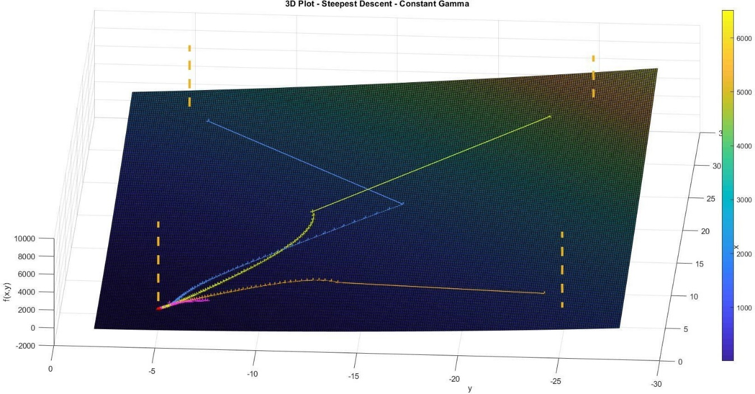

*Σχήμα 2.1: 3D Αναπαράσταση Μεθόδου Φραγμού για τα διάφορα αρχικά σημεία με σταθερή τιμή για την παράμετρο γ και αντικειμενική συνάρτηση f(x,y).*

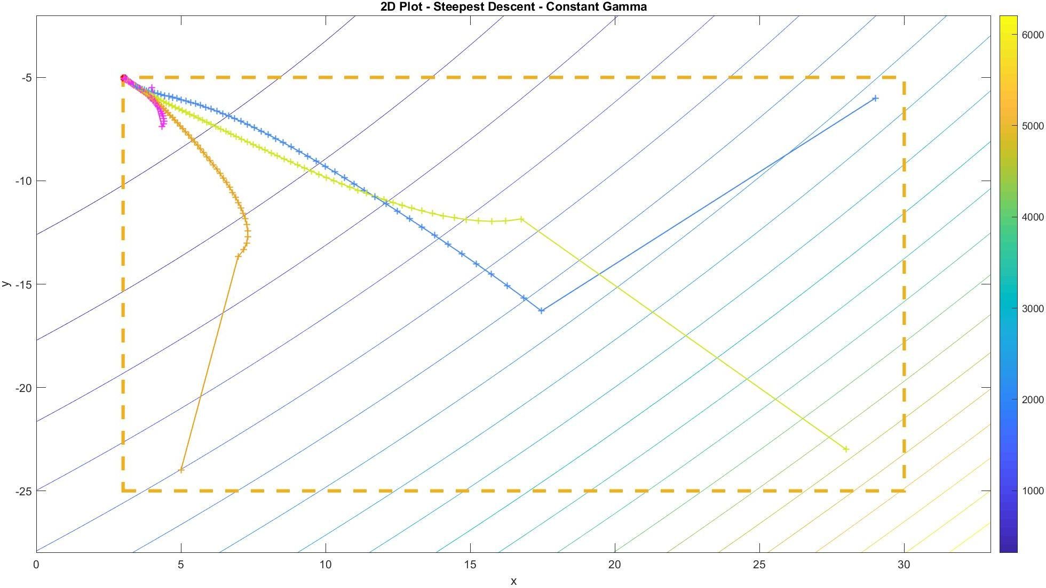

*Σχήμα 2.2: 2D Αναπαράσταση Μεθόδου Φραγμού για τα διάφορα αρχικά σημεία με σταθερή τιμή για την παράμετρο γ και αντικειμενική συνάρτηση f(x,y).*

Για τη συνάρτηση τα αρχικά σημεία που εξετάστηκαν είναι τα

(-20,- 3) , (-5,-27) , (-29,-1.5) και (-3,-5.5) όπως φαίνεται παρακάτω:

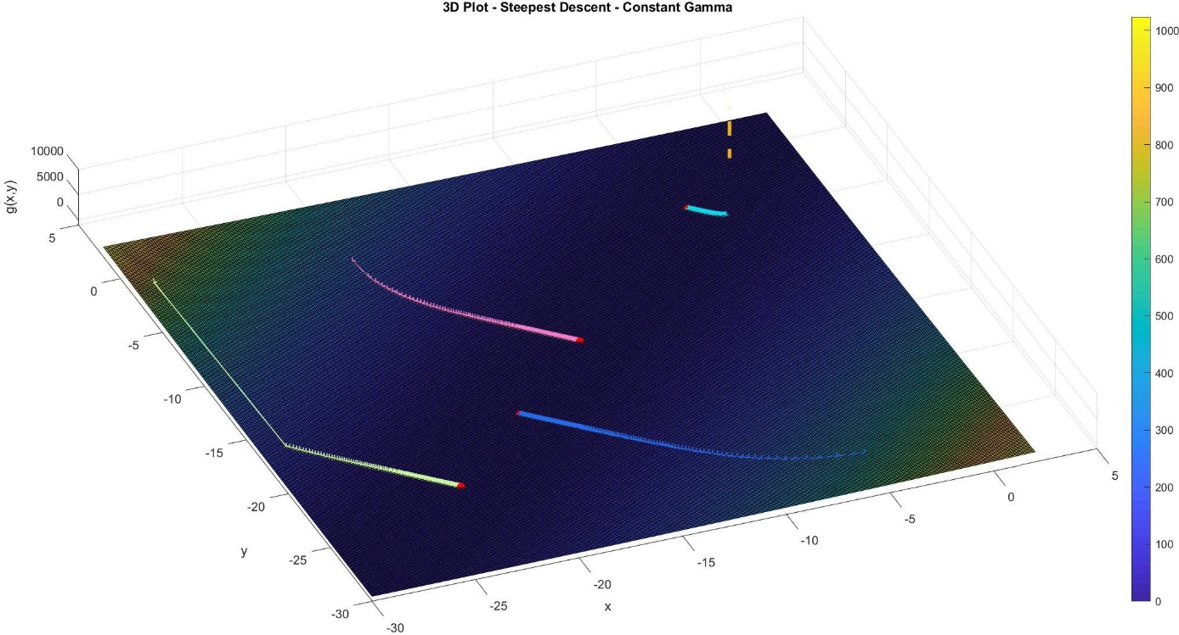

*Σχήμα 2.3: 3D Αναπαράσταση Μεθόδου Φραγμού για τα διάφορα αρχικά σημεία με σταθερή τιμή για την παράμετρο γ και αντικειμενική συνάρτηση g(x,y).*

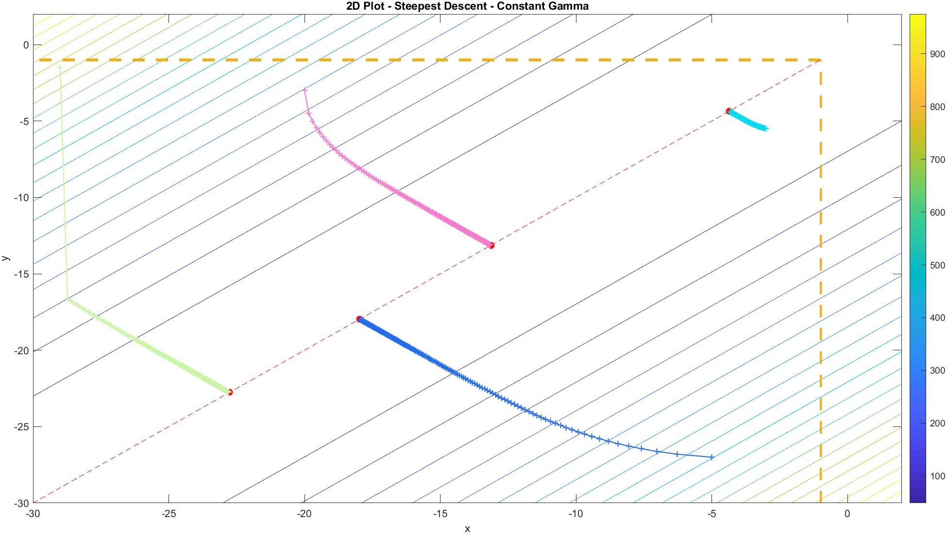

*Σχήμα 2.4: 2D Αναπαράσταση Μεθόδου Φραγμού για τα διάφορα αρχικά σημεία με σταθερή τιμή για την παράμετρο γ και αντικειμενική συνάρτηση g(x,y).*

Από τα παραπάνω παρατηρούμε ότι ο αλγόριθμος συγκλίνει στο ελάχιστο σε κάθε μία από τις παραπάνω περιπτώσεις και δεν πλησιάζει προς τα όρια πέραν από την περίπτωση της αντικειμενικής συνάρτησης f, όταν ο αλγόριθμος πλησιάζει σε σύγκλιση δεδομένου ότι το ελάχιστο βρίσκεται πάνω στο σύνορο των περιορισμών.

## 2.2. Αλγόριθμος της Μεθόδου Ποινής

Η μέθοδος Ποινής είναι μια μέθοδος ελαχιστοποίησης αντικειμενικών συναρτήσεων υπό περιορισμούς σύμφωνα με την οποία όταν οι λύσεις βρίσκονται εκτός του συνόρου των περιορισμών και απομακρύνονται από αυτό η τιμή της αντικειμενικής συνάρτησης αυξάνει, ενώ όταν πλησιάζουν προς το σύνορο μειώνεται. Συγκεκριμένα για να επιτευχθεί το παραπάνω ορίζουμε μια βοηθητική συνάρτηση έτσι ώστε:

όπου συνάρτηση που περιέχει τον i-οστό περιορισμό, m το πλήθος των περιορισμών και σταθερά που ονομάζεται σταθερά ποινής η οποία αυξάνεται γραμμικά με τις επαναλήψεις k ( στη συγκεκριμένη υλοποίηση). Συγκεκριμένα η συνάρτηση λαμβάνεται ως:

Όπου ο i-οστός περιορισμός.

Έπειτα, η συνάρτηση ποινής, όπως ορίστηκε παραπάνω, ελαχιστοποιείται χωρίς περιορισμούς μέσω της μεθόδου μέγιστης καθόδου για σταθερή τιμή γ=0.008 ώστε να βρεθεί το ελάχιστο εντός της περιοχής που ορίζεται από τους περιορισμούς.

Ως αρχική τιμή του , για τίθεται η κατόπιν δοκιμών στη συγκεκριμένη υλοποίηση.

Σε αντίθεση με τη μέθοδο φραγμού για τη λειτουργία του παραπάνω αλγορίθμου το σημείο εκκίνησης δεν απαιτείται να βρίσκεται εντός της περιοχής αναζήτησης.

Οι γραφικές παραστάσεις για τις δύο αντικειμενικές συναρτήσεις που χρησιμοποιήθηκαν στο πρώτο μέρος της εργασίας, με χρήση του παραπάνω αλγορίθμου όπως υλοποιήθηκε στο περιβάλλον MATLAB, φαίνονται στη συνέχεια.

Για τη συνάρτηση τα αρχικά σημεία που εξετάστηκαν είναι τα (28,-13) , (5,-24) , (32,-10) και (19,-26) όπως φαίνεται παρακάτω:

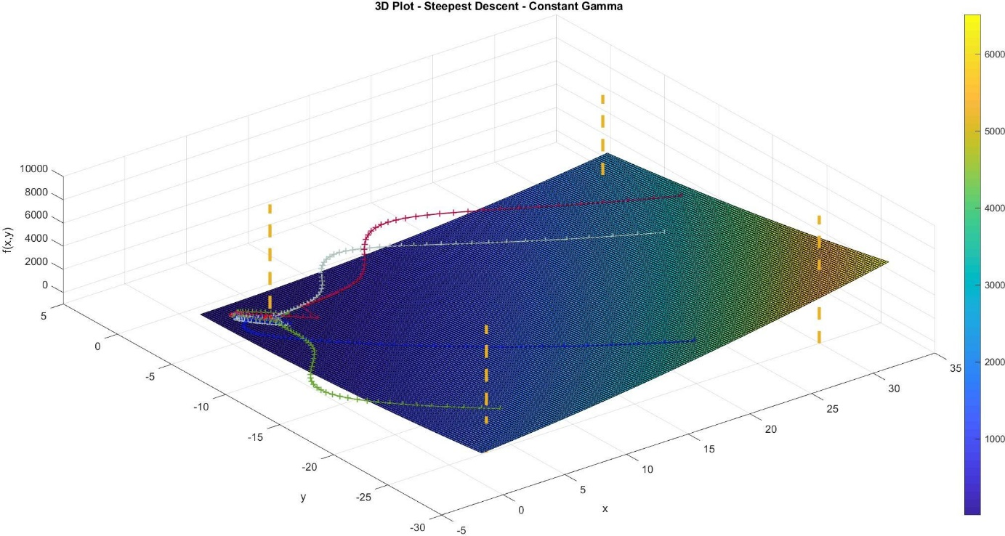

*Σχήμα 2.5: 3D Αναπαράσταση Μεθόδου Ποινής για τα διάφορα αρχικά σημεία με σταθερή τιμή για την παράμετρο γ και αντικειμενική συνάρτηση f(x,y).*

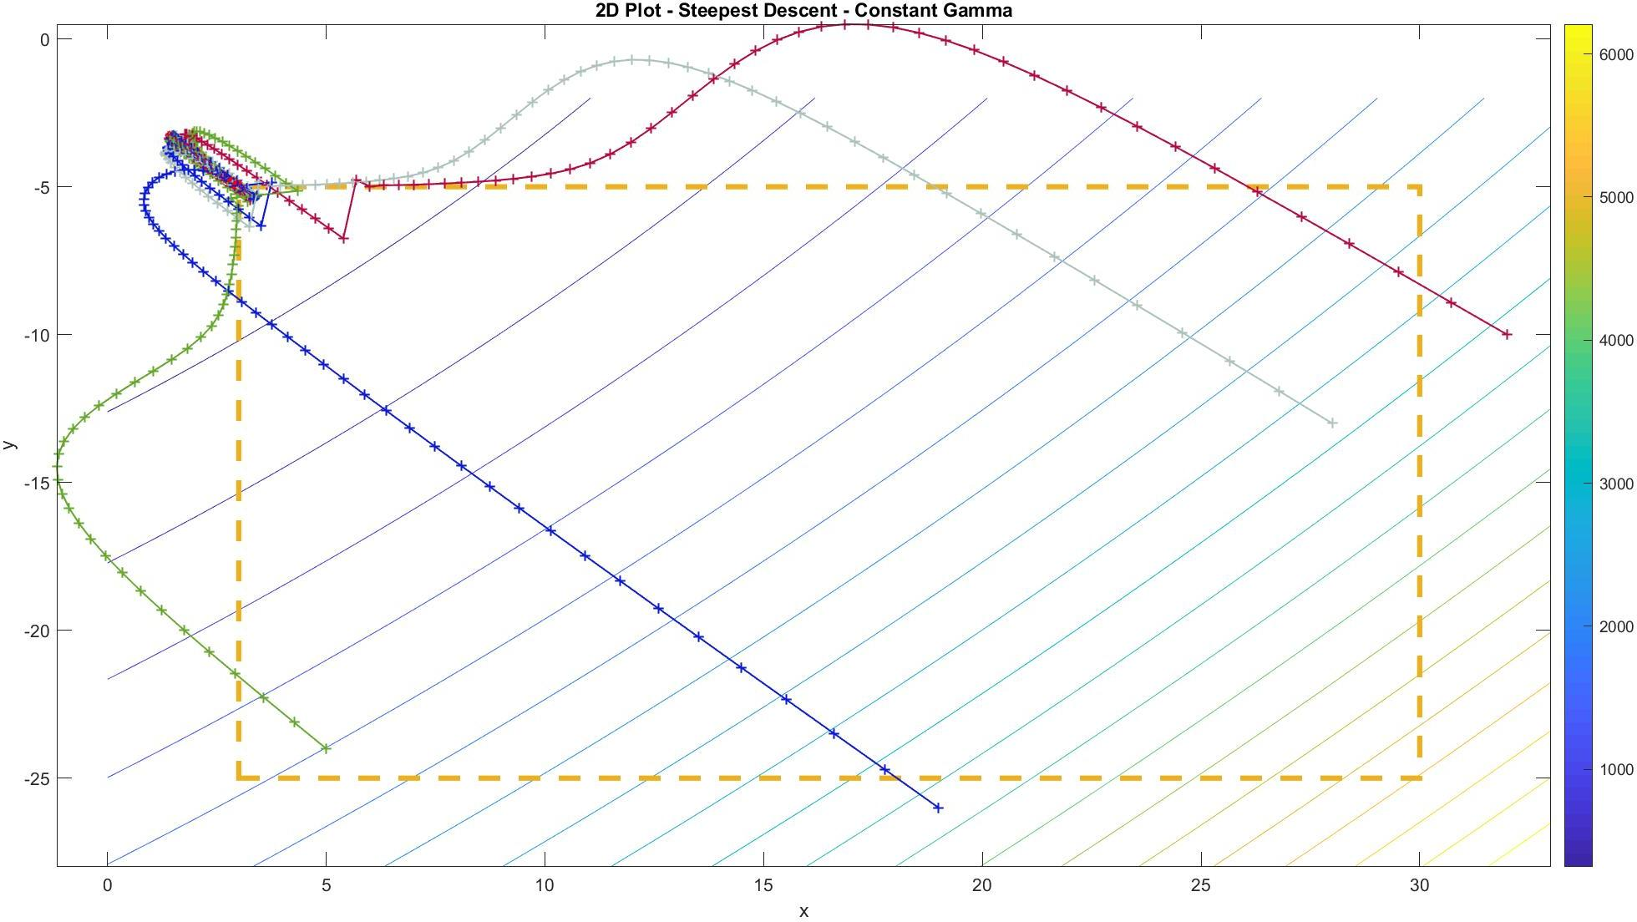

*Σχήμα 2.6: 2D Αναπαράσταση Μεθόδου Ποινής για τα διάφορα αρχικά σημεία με σταθερή τιμή για την παράμετρο γ και αντικειμενική συνάρτηση f(x,y).*

Για τη συνάρτηση τα αρχικά σημεία που εξετάστηκαν είναι τα

(1,1) , (-5,-27) , (-29,0) και (0,-5) όπως φαίνεται παρακάτω:

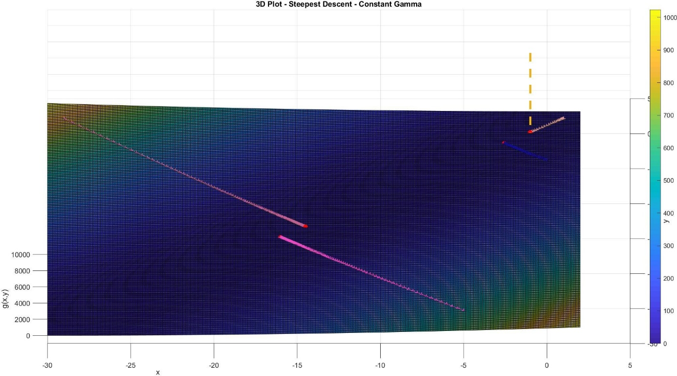

*Σχήμα 2.7: 3D Αναπαράσταση Μεθόδου Ποινής για τα διάφορα αρχικά σημεία με σταθερή τιμή για την παράμετρο γ και αντικειμενική συνάρτηση g(x,y).*

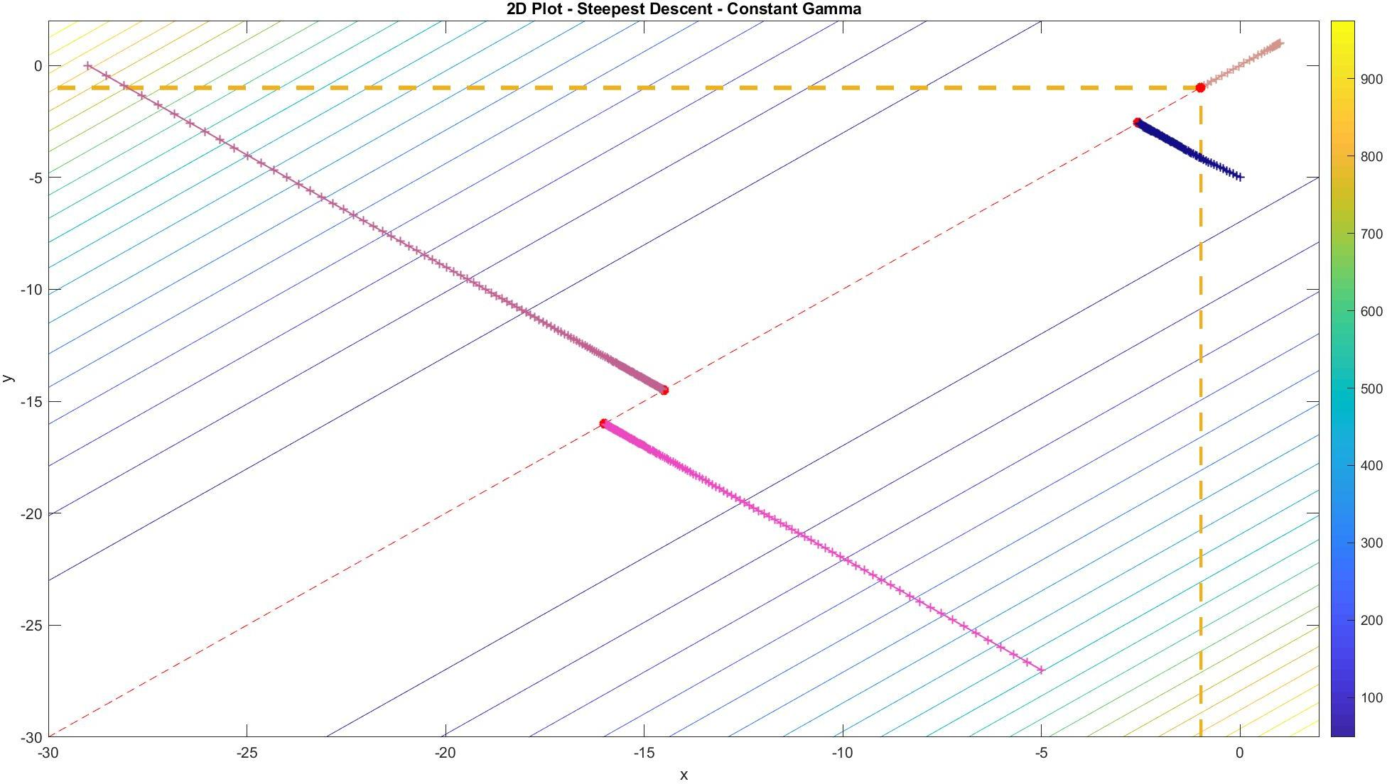

*Σχήμα 2.8: 2D Αναπαράσταση Μεθόδου Ποινής για τα διάφορα αρχικά σημεία με σταθερή τιμή για την παράμετρο γ και αντικειμενική συνάρτηση g(x,y).*

Από τα παραπάνω είναι εμφανές ότι ο αλγόριθμος συγκλίνει για όλες τις περιπτώσεις σε κάποιο από τα ελάχιστα, είτε ξεκινάει εντός, είτε εκτός του συνόρου. Αξίζει να παρατηρήσουμε ότι ο αλγόριθμος λειτουργεί άψογα είτε η εκκίνηση του αλγορίθμου γίνεται εντός είτε εκτός του συνόρου που ορίζουν οι περιορισμοί.

# 3. Αποτελέσματα Αλγορίθμων

Τέλος, παρουσιάζουμε τα αποτελέσματα των παραπάνω διαγραμμάτων με τη μορφή πινάκων.

## 3.1. Αποτελέσματα της Μεθόδου Φραγμού

Για την αντικειμενική συνάρτηση έχουμε:

|  |  |  |  |
| --- | --- | --- | --- |
| **Μέθοδος Φραγμού – Μέθοδος της Μέγιστης Καθόδου** | Αριθμός Επαναλήψεων k | Σύγκλιση στη θέση | Σύγκλιση στο |
|  | 119 |  |  |
|  | 104 |  |  |
|  | 105 |  |  |
|  | 76 |  |  |

Για την αντικειμενική συνάρτηση έχουμε:

|  |  |  |  |
| --- | --- | --- | --- |
| **Μέθοδος Φραγμού – Μέθοδος της Μέγιστης Καθόδου** | Αριθμός Επαναλήψεων k | Σύγκλιση στη θέση | Σύγκλιση στο |
|  | 525 |  |  |
|  | 539 |  |  |
|  | 519 |  |  |
|  | 437 |  |  |

## 3.2. Αποτελέσματα της Μεθόδου Ποινής

Για την αντικειμενική συνάρτηση έχουμε:

|  |  |  |  |
| --- | --- | --- | --- |
| **Μέθοδος Ποινής – Μέθοδος της Μέγιστης Καθόδου** | Αριθμός Επαναλήψεων k | Σύγκλιση στη θέση | Σύγκλιση στο |
|  | 5000 |  |  |
|  | 5000 |  |  |
|  | 5000 |  |  |
|  | 5000 |  |  |

Για την αντικειμενική συνάρτηση έχουμε:

|  |  |  |  |
| --- | --- | --- | --- |
| **Μέθοδος Ποινής – Μέθοδος της Μέγιστης Καθόδου** | Αριθμός Επαναλήψεων k | Σύγκλιση στη θέση | Σύγκλιση στο |
|  | 29 |  |  |
|  | 341 |  |  |
|  | 349 |  |  |
|  | 294 |  |  |

Από τα παραπάνω επιβεβαιώνουμε τα αποτελέσματα των διαγραμμάτων και βλέπουμε ότι σχεδόν σε όλες τις περιπτώσεις έχουμε προσεγγιστικά σύγκλιση του αλγορίθμου σε κάποιο ελάχιστο. Ωστόσο, η ακρίβεια στον εντοπισμό του ελαχίστου στην περίπτωση της αντικειμενικής συνάρτησης f είναι μικρότερη απ’ ότι της g για κάθε μέθοδο. Επίσης, παρατηρούμε ότι η μέθοδος φραγμού παρουσιάζει μεγαλύτερη ακρίβεια από τη μέθοδο ποινής, αλλά έχει το βασικό μειονέκτημα ότι για τη λειτουργία της προϋποθέτει οι αρχικές τιμές να βρίσκονται εντός του συνόρου που ορίζουν οι περιορισμοί.

# 4. Αρχεία MATLAB

Ergasia3Af.m : Το αρχείο αυτό περιέχει τον κώδικα που σχετίζεται με τον αλγόριθμο της Μεθόδου Φραγμού για την αντικειμενική συνάρτηση και παράγει τις απαραίτητες γραφικές παραστάσεις, τις οποίες αποθηκεύει σε υψηλή ανάλυση στη θέση που βρίσκεται.

Ergasia3Ag.m : Το αρχείο αυτό περιέχει τον κώδικα που σχετίζεται με τον αλγόριθμο της Μεθόδου Φραγμού για την αντικειμενική συνάρτηση και παράγει τις απαραίτητες γραφικές παραστάσεις, τις οποίες αποθηκεύει σε υψηλή ανάλυση στη θέση που βρίσκεται.

Ergasia3Bf.m : Το αρχείο αυτό περιέχει τον κώδικα που σχετίζεται με τον αλγόριθμο της Μεθόδου Ποινής για την αντικειμενική συνάρτηση και παράγει τις απαραίτητες γραφικές παραστάσεις, τις οποίες αποθηκεύει σε υψηλή ανάλυση στη θέση που βρίσκεται.

Ergasia3Bg.m : Το αρχείο αυτό περιέχει τον κώδικα που σχετίζεται με τον αλγόριθμο της Μεθόδου Ποινής για την αντικειμενική συνάρτηση και παράγει τις απαραίτητες γραφικές παραστάσεις, τις οποίες αποθηκεύει σε υψηλή ανάλυση στη θέση που βρίσκεται.